PEMROGRAMAN DASAR

LAPORAN PROJECT AKHIR KELOMPOK 6 X-TJKT (SUND-RESTO)



Kelompok 6

Anggota:  
-Sultan Iskhar R

-Munanzah

-Rezky

-Rizki M

SMK Informatika Bina Generasi Bogor

Tahun Ajaran 2024/2025

Judul project : Sund resto (website pesan makanan secara instan)

Anggota Kelompok : -Sultan

-Munanzah

-Rezky

-Rizki M

Laporan Minggu ke-3 (9 Mei 2025)

1. Kegiatan yang di lakukan

* Merubah navbar
* Menambah banyak tool di menu navbar
* Mengubah style pada profil
* Menambah menu dropdown/burger menu

1. Masalah dan Solusi

* Masalah : Kurang dalam JavaScript

1. Solusi : belajar di youtube
2. Rencana Minggu depan

* Menambah menu makanan
* Menambah page pesan
* Menambah page tentang kami
* Meng upgrade responsive

1. Peranan dalam project sund resto

* Sultan : Membuat PPT serta membuat codingan
* Rezky : Mengedit foto di navbar
* Rizki M : Mengetik laporan
* Munanzah : Membantu codingan

5.Dokumentasi

<https://codesandbox.io/p/github/Ultanshq/project-akhir_kelompo-6_X-TJKT/draft/heuristic-clarke>

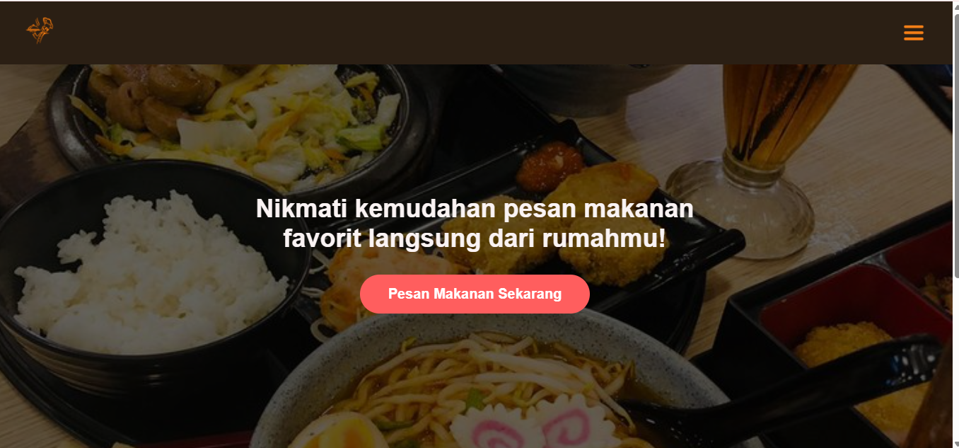

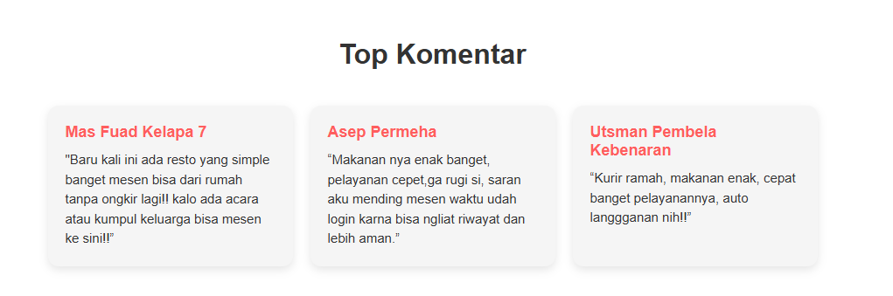

Landing page dengan navbar baru untuk opsi yang ada di dalam burger yaitu beranda, masuk, buat akun, tentang kami

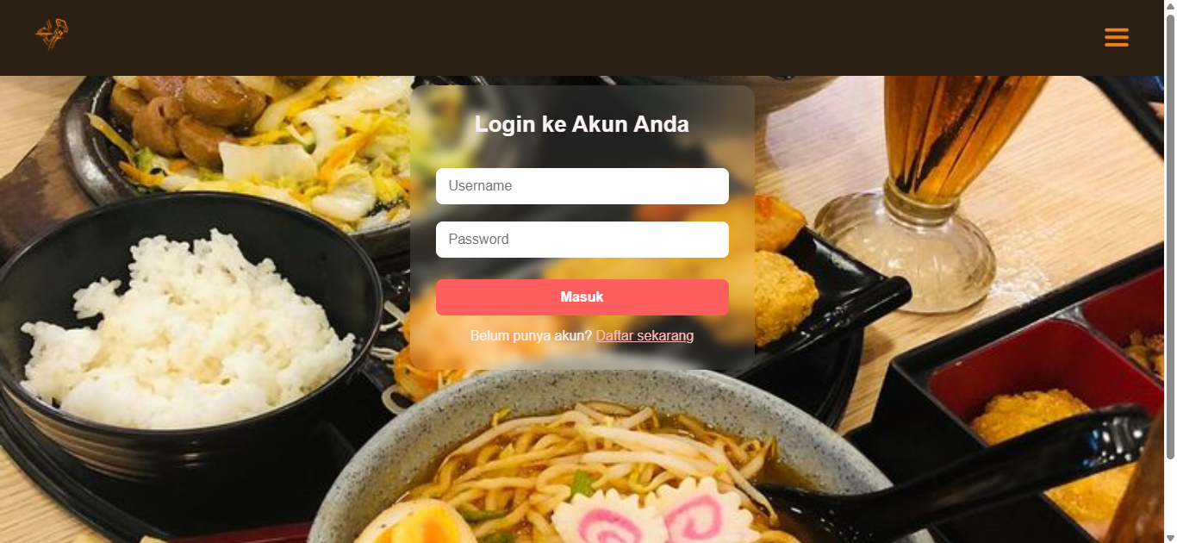

Login page dengan input dan placohelder keterangan, tampilan nya sangat modern serta menjaga keamanan

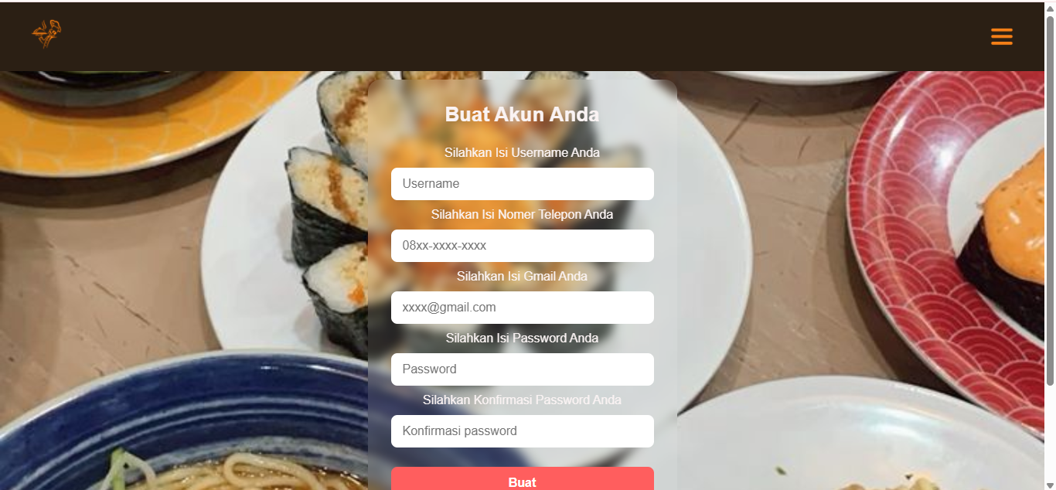

Register page meminta data yang lengkap kepada user yang akan membuat akun demi menjaga keamanan pengguna

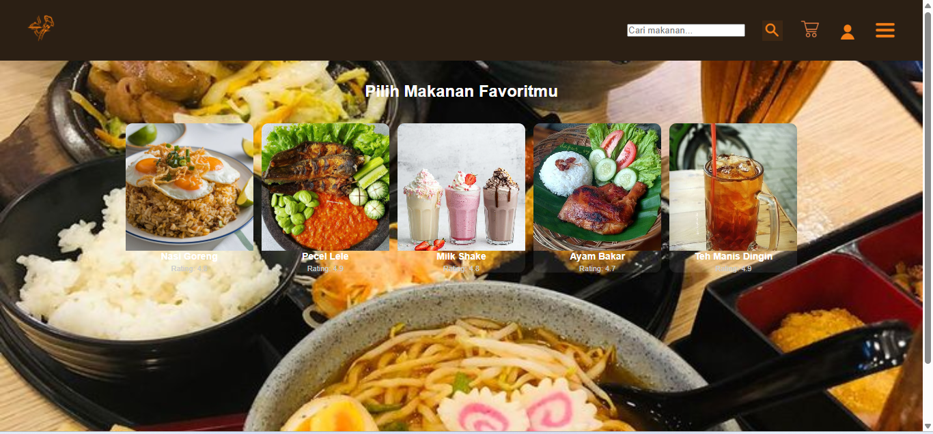

Dashboard sebelum login terdapat 5 menu serta searching dan navbar yang lengkap

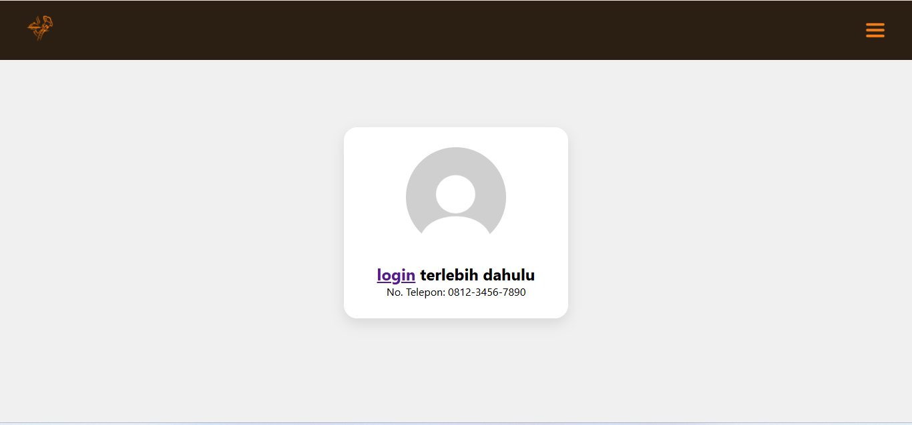

Profil jika belum login

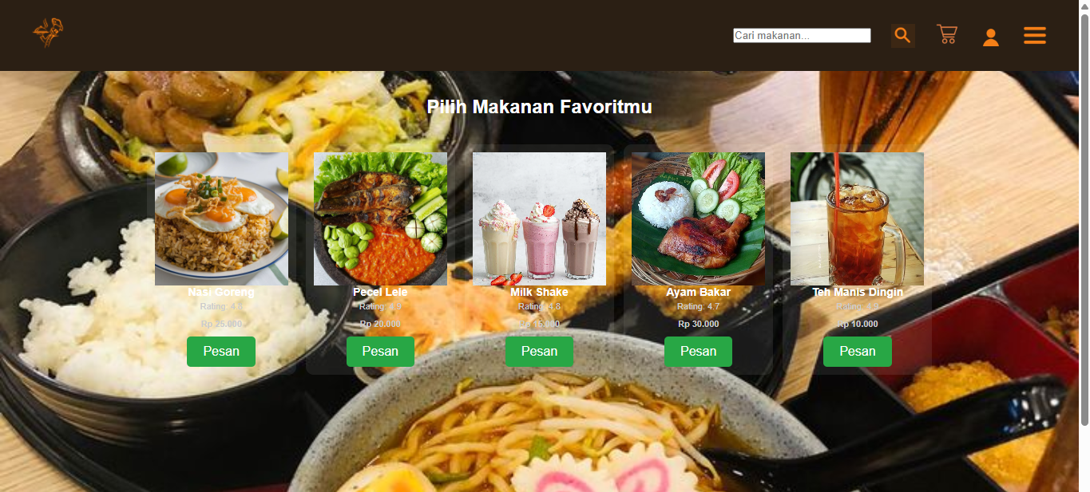

Dashboard sesudah login terdapat harga dan button pesan

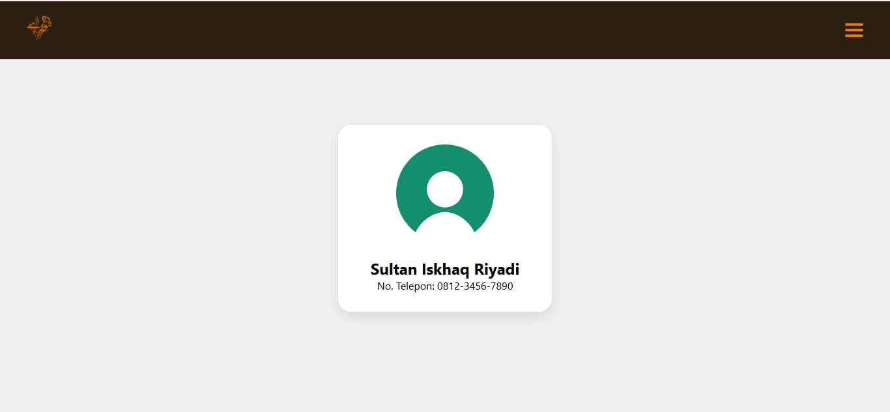

Profil sesudah login

6.Kesimpulan

Pada perkembangan web sund-resto kami kali ini kami membuat banyak penambahan/perubahan yang membuat web lebih baik dan responsive, kami yakin web ini akan menjadi web pemesanan makanan yang modern dan keren!, pada perkembangan kali ini kami dapat membuat hingga dashboard dan profile dan menambah menu-menu baru.

7.Penutup

Terimakasih atas perhatiannya, semoga web ini tetap konsisten dan tampil lebih modern, kami sangat menerima saran serta kritik terhadap web kami(Sund-Resto)